教 案
上课日期 |  |  |  | 课时数 |  | 2
第 3 章  第 2 讲 | 授课名称 |  | 任务1：用户注册（ADO.NET数据访问）（二） | 课 型 |  | 理论
教学目标 | 1.能正确地操作ADO.NET对象（Connection、Command、DataReader、DataSet、DataAdapter）完成数据的检索、过滤等。  2.能正确的使用已有的数据操作类完成数据的检索、过滤等。
教学重难点 | 重点：根据各种需求灵活地完成对数据库的操作  难点：学会使用合适的方法来解决实际项目中所遇到的各类问题。
课程思政点 | 培养学生严谨的工作态度，良好的工作作风
教法与学法 | 教法：1、引导、点拨法（展开联想，拓展思路）2、讨论法（积极参与，总结规律）3、提问法（逐步引导，逐渐深入）4、扩展、训练法（课堂热身，落实目标）  学法引导：“讲、学、练”相结合
参考资料 | 《ASP.NET 2.0课程设计案例精编》杨健主编、清华大学出版社。
教学过程
教学内容 |  |  |  |  | 师生互动
（一）、创设情境、激趣导入（导入新课）  下发任务：  任务描述：  本次课任务完成注册页面及密码修改页面，将用户输入的信息添加到数据库中。 |  |  |  |  | 点名，宣布课堂纪律，新课导入，触发学生学习兴趣。
教学过程
教学内容 |  |  |  |  | 师生互动
（二）、自主、合作、探究（讲授新课）  一、页面流  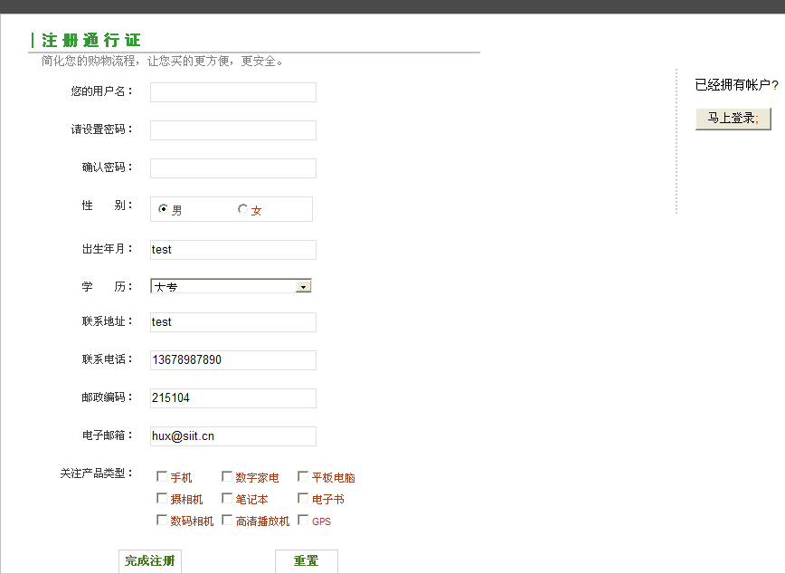  图2-34 用户注册界面(验证)  二、任务实现  步骤二：建立数据库操作类  在站点内新建类文件DbManager.cs，会弹出对话框询问是否将这个类文件存放在App_Code文件夹下，单击“是”按钮。并在文件中添加如下代码：  public class DbManager  {  public DbManager()  {  }  public static DataTable ExcuteQuery(string strSql)  {  String ConnectionString = ConfigurationManager.ConnectionStrings["sqlcon"].ConnectionString;  SqlConnection conn = new SqlConnection(ConnectionString); |  |  |  |  | 老师讲解  学生分组讨论  学生提问
教学过程
教学内容 |  |  |  |  | 师生互动
try  {  SqlDataAdapter adapter = new SqlDataAdapter(strSql, conn);  DataSet ds = new DataSet();  adapter.Fill(ds);  return ds.Tables[0];  }  finally  {  if (conn.State == ConnectionState.Open)  conn.Close();  }  }  public static int ExecuteNonQuery(string strsql)  {  string ConnectionString = ConfigurationManager.ConnectionStrings["sqlcon"].ConnectionString;  SqlConnection conn = new SqlConnection(ConnectionString);  conn.Open();  try  {  SqlCommand cmd = new SqlCommand(strsql, conn);  return (cmd.ExecuteNonQuery());  }  finally  {  if (conn.State == ConnectionState.Open)  conn.Close();  }  }  步骤三：使用类，完成用户注册  1.重名检测  2.注册成功 |  |  |  |  | 学生分组讨论  学生回答问题
教学过程
教学内容 |  |  |  |  | 师生互动
（三）课堂热身（课堂总结及课堂练习）  1.完成用户注册  （四）拓展延伸  布置作业：  1、完成课后习题（结合课堂讲解）。  （五）板书设计  1. 任务解读。  2. 配置Web.config文件  3. 建立数据库操作类  4.使用类，完成用户注册 |  |  |  |  | 学生认真练习  学生记录作业
课后反思

